Компетентностный подход к оценке качества образования

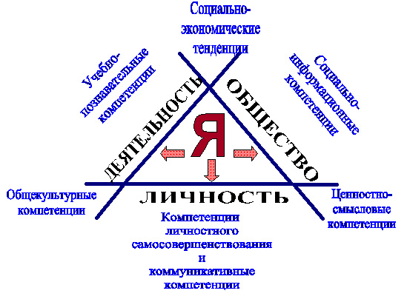

МОНИТОРИНГ
КАК СРЕДСТВО СИСТЕМНОГО ПОДХОДА
К ФОРМИРОВАНИЮ КЛЮЧЕВЫХ ОБРАЗОВАТЕЛЬНЫХ КОМПЕТЕНЦИЙ

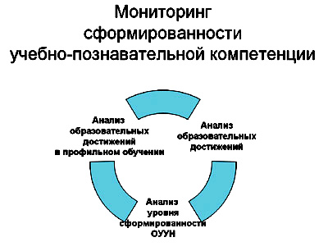 |  | 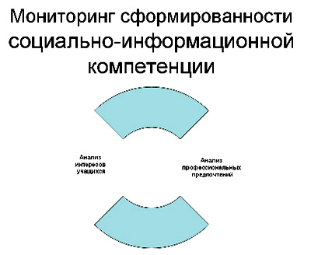
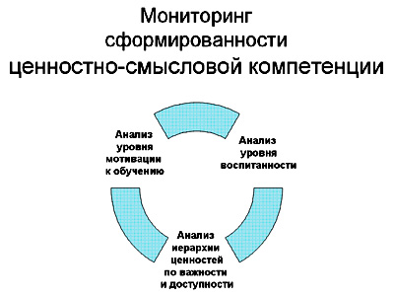 |  | 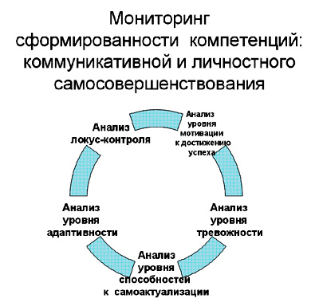
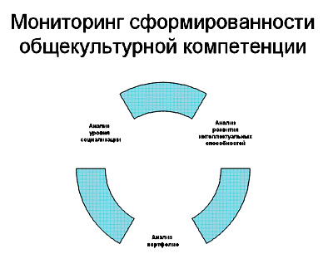 |  | 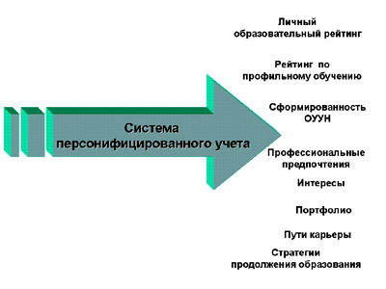

ОПЫТ ШКОЛЫ ПО СОЗДАНИЮ УСЛОВИЙ
ПСИХОЛОГО-ПЕДАГОГИЧЕСКОГО СОПРОВОЖДЕНИЯ СОЦИАЛЬНОГО САМООПРЕДЕЛЕНИЯ УЧАЩИХСЯ

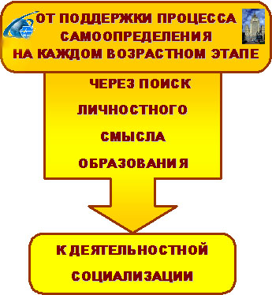

ПРЕВАЛИРОВАНИЕ ИНТЕРЕСОВ
РЕБЁНКА

СОЧЕТАНИЕ КОЛЛЕКТИВНОГО И ИНДИВИДУАЛЬНОГО ПОДХОДА В ВОСПИТАНИИ
ТОЛЕРАНТНОСТЬ:
ТЕРПИМОЕ, ТЕРПЕЛИВОЕ, УВАЖИТЕЛЬНОЕ ОТНОШЕНИЕ
К ЛЮДЯМ
возможная успешность:
психолого-педагогическая поддержка, помощь, адвокатская функция классного руководителя
преобладание:
семейного воспитания в процессе воспитывающей деятельности

демократизм:
равноправное партнёрство всех участников учебно-воспитательного процесса

Воспитательное воздействие во время учебного процесса
Сочетание соуправления и самоуправления

ОСНОВА

ПРИНЦИПОВ ВОСПИТАНИЯ

Функции музея в школе
образовательная
воспитательная
креативная
МУЗЕЙ
компенсационная

профориентационная
социализации

самореализации

Воспитательное воздействие осуществляется через:

Подпрограмму «Здоровый ребёнок»»
«Способный ребёнок»
Познание
Семью
Общение
Культуру

Подпрограмма «Воспитание гражданина»
Реализация через:

Организацию учебного процесса
Создание системы воспитательной работы
Дополнительное образование

урок
Технология саморазвития
Кулинария
Смекалка
Факультативы
Элективные курсы
КТД
Мастерская лобзика
Аэробика
Друзья пожарных
Настольный теннис
Волейбол
Юный инспектор
Народные традиции

Учитель идёт в класс не учить детей, а побуждать их к учению.
К.Д. Ушинский
Технология саморазвития личности — это образовательная технология, основанная на использовании мотивов самосовершенствования человека.
Она основывается на следующих концептуальных положениях
- ученик — субъект, а не объект процесса обучения;
- обучение приоритетно по отношению к развитию, опережает развитие;
- обучение направлено на всестороннее развитие - приоритетной областью (самоутверждающие механизмы личности).
В школьном периоде жизни ребёнка активно проявляются и требуют
удовлетворения все потребности духовного развития ребёнка: самопознания, самовоспитания, самоутверждения. самоопределение самообразования, саморегуляции, самореализации
Цель школы — максимально удовлетворить эти потребности саморазвития (самосовершенствования). На основе потребностей саморазвития может быть сформирована доминанта самосовершенствования - мотивация на осознанное и целенаправленное улучшение школьником своей личности — характера, поведения и т.д.
Использование потребностей самосовершенствования для мотивации учебной деятельности представляет огромный резерв повышения качества школьного образования. Внутренние процессы саморазвития определяются организацией внешней части педагогического процесса:
- вооружением учащихся теорией (методологией) собственной психической деятельности;
- предоставлением школьникам выбора деятельности для удовлетворения потребностей самосовершенствования;
- ознакомлением учащихся с возможными стилями деятельности по самосовершенствованию, определением оптимального индивидуального стиля для каждого ребёнка.
Отношения участников педагогического процесса определяются гуманно-
личностным подходом. Одна из главных целей воспитания — воспитание веры человека в себя, принятие смысла жизни как пути непрерывного
самосовершенствования.

Технология саморазвития школьника - органическое, природосообразное продолжение воспитательных технологий школьного и начального звена, что решает проблему преемственности между этими ступенями образования.
Таким образом» курс «Самосовершенствование личности» включается в общешкольную воспитательную технологию.

Технология самосовершенствование
личности школьников

Г.К.Селевко

Цель – воспитание активного, инициативного, самостоятельного гражданина, просвещенного, культурного человека, заботливого семьянина и мастера в своём деле, способного к постоянному самосовершенствованию.

Механизмы воспитания

Три подсистемы

теория практика методика

I – IY классы – этика поведения
Y класс – самопознание
YI класс – самовоспитание
YII класс – самообучение
YIII класс – самоутверждение
IX класс – самоопределение
X класс – саморегуляция
XI класс самоадаптация

Основной принцип:
Доминанта на самовоспитание и самосовершенствование основана на потребности саморазвития.

